**«Трудовое воспитание в средней группе».**

Среди воспитательно-образовательных задач, выдвигаемых обществом, вопросы трудового воспитания детей всегда стоят на первом месте. Это привитие детям  уважение к людям труда, к природному  и рукотворному миру, в котором ребенку предстоит жить.  Это единственная возможность воспитания в маленьком человеке трудолюбия, сознательного отношения к учению,  стремления к созидательной деятельности, что впоследствии становится жизненной позицией человека, главным средством самоуважения.

Как известно,  интерес к труду, необходимые трудовые навыки и личностные качества закладываются с детства. Задачи педагогов и родителей -  не пропустить этот момент, ведь дошкольный возраст - ответственная и благодатная пора, когда ребенок  с радостью  открывает для себя  удивительный мир окружающей действительности.

         Труд должен войти в жизнь ребенка радостно и помочь в успешном всестороннем развитии.

         Основной формой общения педагога с детьми является сотрудничество. Программа рассматривает труд как средство умственного воспитания детей, поскольку труд способствует развитию мышления, внимания, сообразительности, творческого воображения, умения планировать свою работу. Ребенок знакомится со свойствами предметов и явлений, получает знания о профессиях, об орудиях труда, приобретает навыки работы с ними и, наконец, признает мир социальных отношений между людьми.

         Труд позволяет сформировать у детей необходимый комплекс качеств, который формирует умение учиться.  В процессе труда развиваются такие психические процессы, как восприятие, воображение, мышление, внимание, воля.  Формируются основные качества личности (самостоятельность, активность, целеустремленность).   Необходимым качеством для развития этих личностных черт, по мнению многих, является трудолюбие. Благодаря труду  педагог сможет решать вопросы эстетического воспитания детей в процессе труда, будет учить детей видеть красоту окружающей природы, красоту творений, созданных руками человека,  научит детей замечать и устранять недостатки в окружающей обстановке и стремиться к созданию красивого.

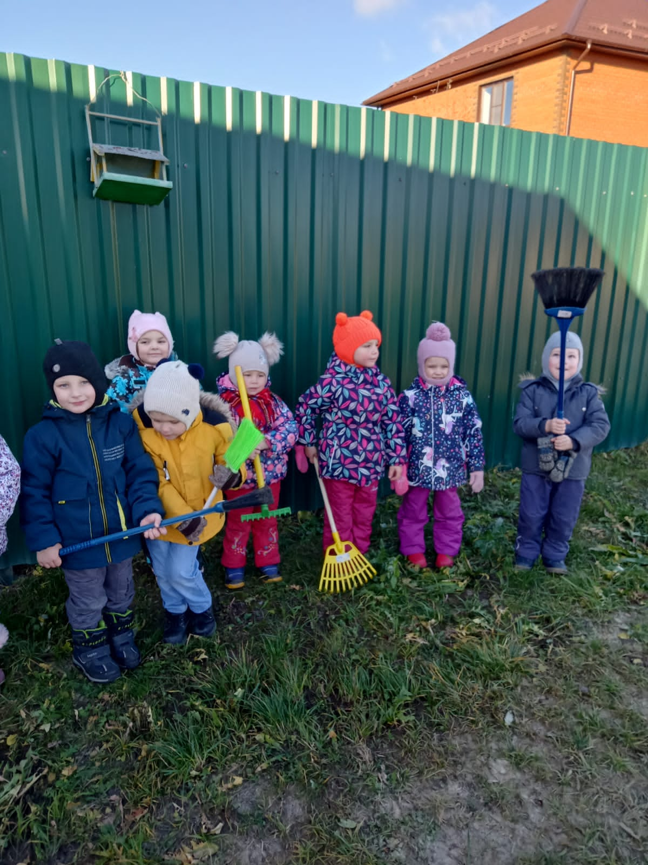

    Педагог должен так организовать труд детей, чтобы ребенок ощущал радость от совместной деятельности, учился оказывать помощь товарищу, проявлять активность, инициативу, самостоятельность, умение преодолевать отдельные неудачи, добиваться общего результата, учиться ценить свой труд, труд других людей.

         Труд должен  входить в их жизнь неоднообразно, скучно и навязчиво, а интересно, радостно, увлекательно.  Ребенок должен получать от него удовлетворение, чувствовать причастность к настоящему делу, радоваться своим успехам.  Это достигается благодаря игровым приемам и различным методическим находкам. Труд позволяет ребенку почувствовать   самоценность. Он получает уверенность в своих возможностях, у него формируется чувство хозяина по отношению к своей группе, он учится организовывать свою бытовую сферу, постепенно осваивая необходимый для этого бытовой труд.

         Таким образом, трудовое воспитание – это процесс, интегрирующий все сферы развития, обучения и нравственного становления личности ребенка.

         Помните, то, что не затронуло сердце ребенка, никогда не будут воспроизводить  его руки!

Виды детского труда:

● Самообслуживание (труд, направленный на удовлетворение повседневных личностных потребностей).

● Элементарно - бытовой труд (уборка групповой комнаты, участка).

● Труд в природе (в уголке природы, в цветнике, на огороде, в саду).

● Ручной труд (поддержание порядка в группе: починка, подклеивание книг, коробок, доступный ремонт игрушек и пр.)

Организация труда детей:

● Поручения (индивидуальные  и совместные).

● Дежурства (индивидуальные  и совместные).

● Коллективный труд.

На пятом году жизни ребенок может ставить перед собой  отдельные реальные цели и добиваться их, но у него ещё отсутствуют навыки планирования своей работы. В средней группе расширяется содержание труда детей, большое внимание уделяется умению доводить начатое дело до конца, формирование навыков совместного труда, чувству ответственности за порученное дело

       У детей продолжают развивать интерес  к деятельности взрослых, постепенно расширяя круг их представлений.

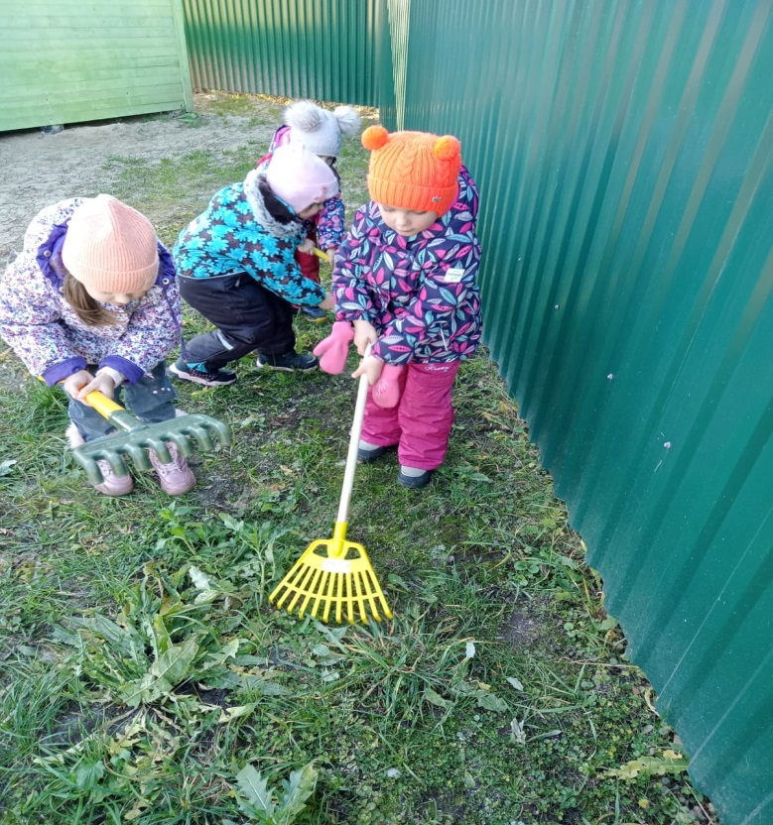

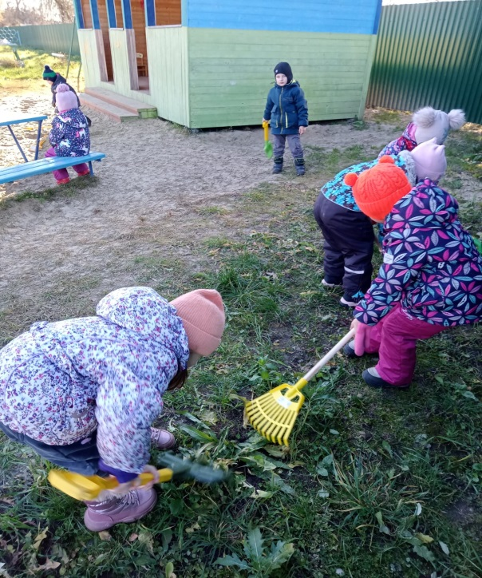

На данном возрастном этапе целесообразно проводить неоднократные наблюдения за работой представителя какой-то одной профессии. Например, можно  наблюдать, как повар варит кашу, жарит оладьи, шинкует овощи. В результате у дошкольников складываются представления о том, что повар готовит разную пищу для всех. Детей подводят к пониманию содержания труда человека определенной профессии. Можно проводить беседы обобщающего характера с использованием игровых приемов. Например, предложить ответить на вопросы куклы Оли, которая хочет быть поваром. В ходе таких бесед нужно побуждать детей высказывать свои отношение к значимости труда людей  (врач заботится о том, чтобы дети не болели;  повар готовит обед и т.д.). Также необходимо детям читать произведения художественной литературы о труде и людях труда, проводить с ними дидактические игры типа «Что нужно для работы», «Кому пригодится этот предмет» и другие.

         В воспитании детей большое значение имеет организация их самостоятельного труда. Основным его видом в средней группе остается труд по *самообслуживанию*.  Воспитатель должен всячески поддерживать у детей интерес к этому виду труда, продолжать формировать и совершенствовать трудовые навыки, воспитывать привычку к трудовому усилию. Эти задачи решаются успешней при использовании  игровых приемов, при систематическом напоминании и контроле над  действиями детей. Например, перед мытьем рук воспитатель говорит «Сегодня Мишка будет проверять, как вы моете руки, посмотрит, у кого влажные рукава, кто плохо их завернул». Во время раздевания можно предложить детям вспомнить, в каком порядке снимается одежда. Целесообразно использовать и произведения художественной литературы.

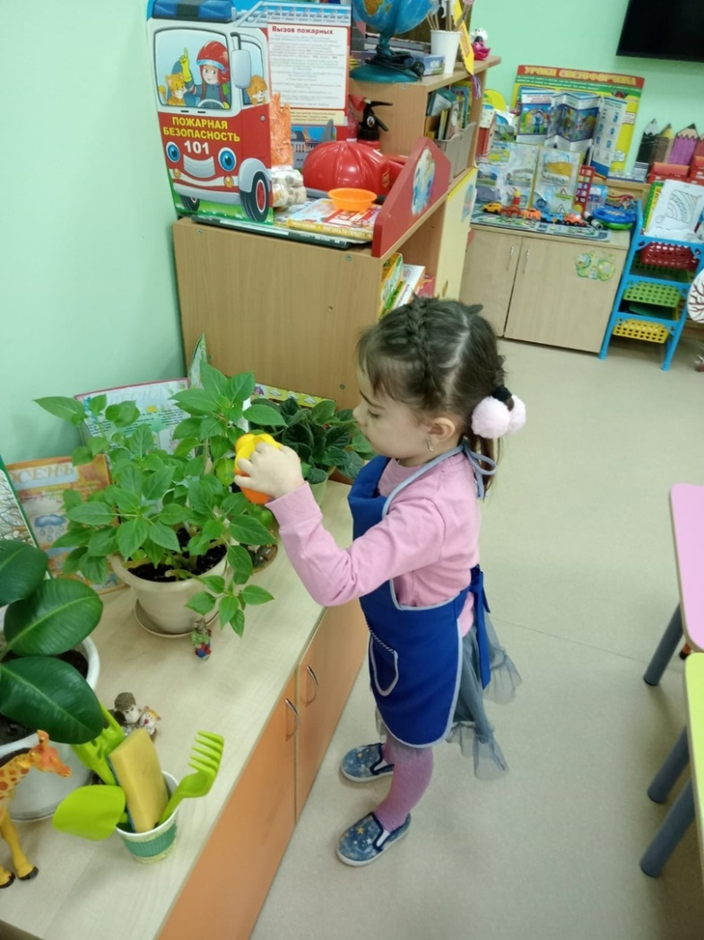

         Хорошим стимулом к выполнению трудовых действий по самообслуживанию является оценка деятельности ребенка, поощрение его успехов. В этом возрасте у ребенка начинает проявляться стремление научить товарища тому, что умеет сам. Педагогу нужно использовать эту особенность для воспитания доброжелательности, навыков взаимопомощи («Молодец Саша, помог Юле застегнуть пуговицу, она теперь не простудится» и т.п.). Вместе с тем нужно следить, чтобы дети не злоупотребляли добротой товарищей, их стремлением помочь. То,  что кто-то  из детей ждет помощи от других, не должно оставаться не замеченным. Надо терпеливо и настойчиво воспитывать у каждого ребенка навыки по самообслуживанию.

         В этой группе чаще следует использовать такие методические приемы, как привлечение детей к анализу результатов труда, к объективной оценке деятельности каждого ребенка («Сейчас мы с Катей проверим, как вы оделись; посмотрите, как быстро оделась Маша» и т.п.)

         Важно предоставлять дошкольникам больше самостоятельности в самообслуживании. Но одновременно следует помнить, что прием объяснения показа способа действия на данном этапе по-  прежнему занимает большое место в работе педагога. На конкретных примерах надо учить детей делать простейшие выводы, устанавливать причинные связи: забыл убрать сменную обувь – будешь долго искать; не повесила платье – будешь ходить в мятом.

*Элементарно-бытовой труд*в средней группе начинает занимать значительное место в жизни детей. Как и на предыдущем этапе, основной формой организации этого вида труда являются поручения, которые дают возможность систематически привлекать всех детей к разнообразной трудовой деятельности. Поскольку дети 4-5 лет ещё слабо владеют необходимыми навыками и нуждаются в обучении, поручения даются одному ребёнку или небольшой группе(2-3детей). Но наряду с этим должны иметь место и коллективные поручения, объединение нескольких детей в общем труде.

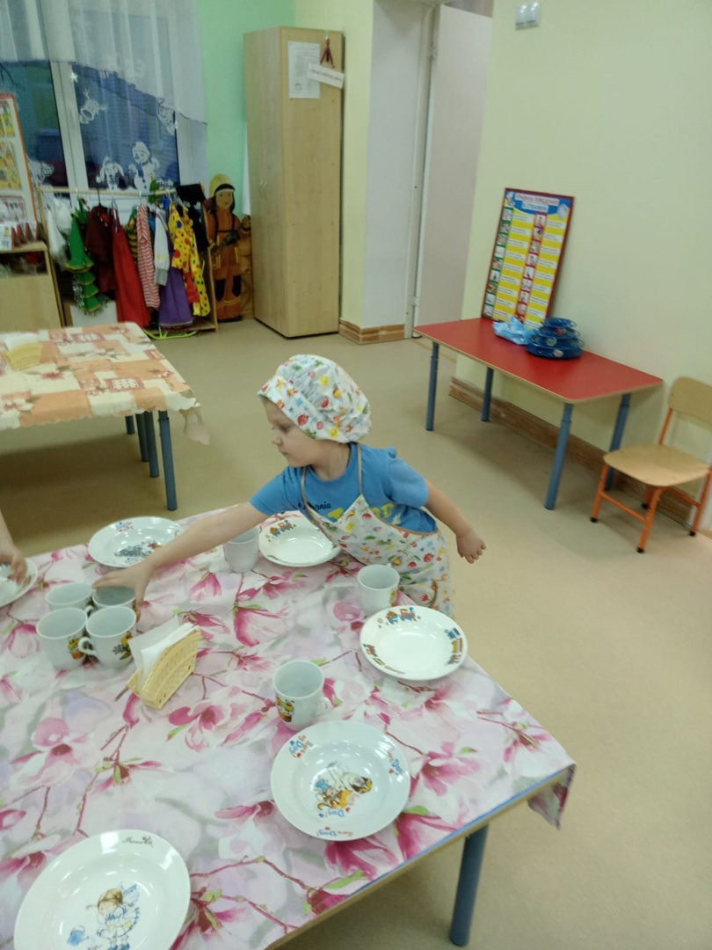

         Необходимо помогать воспитанникам, распределять работу, своевременно добиваться результата. В процессе такого труда у детей воспитываются гуманные чувства, положительные взаимоотношения, навыки культурного общения. Например, педагог говорит, троим детям, что решил доверить им важное дело: навести порядок со строительным материалом. Выполняя подобные поручения, ребенок начинает понимать общественную необходимость своей работы, учится ответственно подходить к делу.

         В средней группе следует приобщать детей к выполнению таких поручений, которые, на первый взгляд не дают видимых результатов: например, куда – то сходить и что-нибудь отнести. В руководстве поручениями наиболее эффективными являются такие приемы как игровые, совместная деятельность взрослых и детей, показ, напоминание  способов деятельности, поощрения.

         В средней группе усложняется содержание элементарного  бытового труда.  Его можно организовать в утренние и вечерние часы, а также на прогулке, приучая их поддерживать порядок в групповой комнате и на участке.  Дошкольники любят трудиться с взрослыми.

         В средней группе можно организовать труд детей совместно с родителями, с дворником, с воспитателем. Например, на прогулке педагог обращает внимание на то, как много выпало снега, как все замело и предлагает очистить от снега беседку, скамейки, чтобы помочь дворнику. Вместе с няней дети могут протирать стулья, столы, полки. Так постепенно дети учатся ценить труд взрослых и свой труд.

         С этого возраста надо приучать ребенка выполнять работу  хорошо, обязательно доводить дело до конца, поощрять его за проявленную инициативу, за умение проявлять волевое усилие.

         Однако, следует помнить, что дети не должны перенапрягаться. Это приводит к переутомлению и вызывает отрицательное отношение к труду. Не прерывная деятельность ребенка не должна превышать 10 минут.

         С начала года дети *дежурят по столовой*. Первые месяцы необходимо учить дежурных правильным приемам работы;  напоминать, что чашки следует брать за ручку, хлебницу нести двумя руками.

         В средней группе ребенок один  полностью сервирует стол, так как ему трудно согласовывать свои действия с действиями сверстников. Со второй половины года вводятся *дежурства по подготовке учебного игрового материала к занятиям*.  В первые  дни  пособия расставляет педагог вместе с дежурным, а затем детей приучают делать это самостоятельно. Нужно довести до сознания детей, что дежурства – это обязанность каждого перед всеми. Педагог дает объективную оценку труда детей.

         В работе с детьми данного возраста ***ручной труд*** организуется чаще. У детей уже сформированы основные навыки работы с бумагой. Они научились пользоваться ножницами, линейкой, шаблонами. При организации совместного труда с  взрослым, дети уже могут оказывать ему существенную помощь. Проявляя при этом активность и самостоятельность. Ребенок может по поручению взрослого подклеить книжку, намазать клеем большую поверхность. Вырезать по шаблону необходимое количество деталей ит.д.

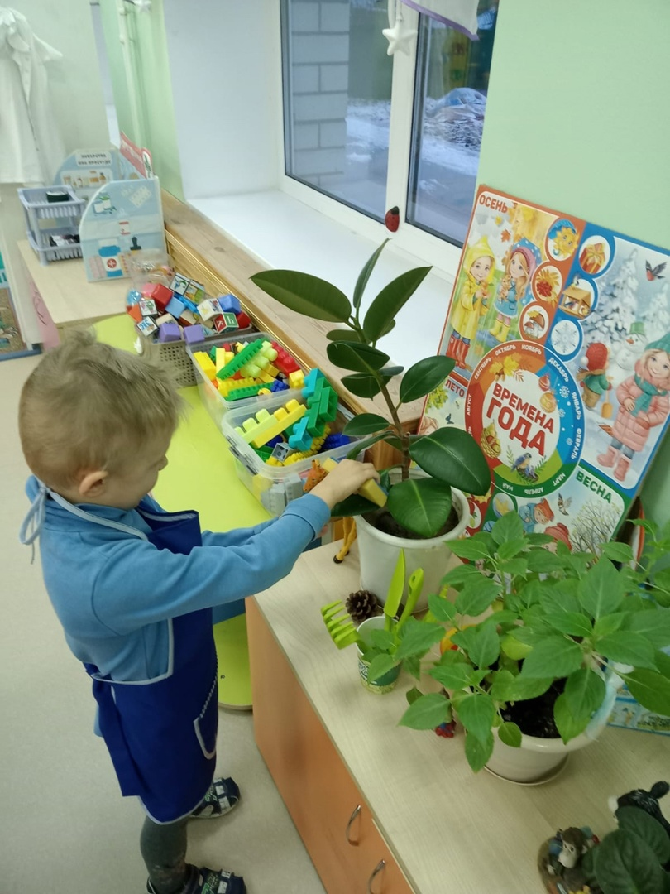

         Дети способны не только осознавать значимость своего труда, но и бережно к нему относиться. Например, если ребенок подклеил книгу, то он старается не только бережно с ней обращаться, но и следит, что бы и другие дети проявляли эти качества.

*Труд в природе*. В воспитании у детей 4 -5 лет заботливого отношения к животным и растениям важен пример взрослых. Поэтому желательно уже в начале учебного года познакомить детей с трудом сотрудников детского сада по уходу за растениями. Осенью показать, как взрослые заботятся о них (собирают опавшие листья, сажают деревья и кустарники, собирают семена). Можно привлечь детей к сбору семян цветов. Во время сбора овощей на огороде он предлагает собрать ботву и отнести в определенное место. В начале ноября, перед заморозками, можно сделать в огороде  небольшую   грядку с бороздками, в которую дети сажают зубчики чеснока под зиму. В течении всей зимы дети подкармливают птиц на участке. Это надо делать не от случая к случаю, а ежедневно, чтобы  они поняли важность и необходимость данной работы в зимнее время года и учились бережно относиться к пернатым друзьям. Весной следует организовать наблюдение детей за первичной перекопкой земли в огороде и цветнике, за обрезкой деревьев и кустарников, за посадкой зеленых насаждений. Надо показать, как их старшие товарищи высевают семена овощей и цветов, высаживают рассаду, поливают и рыхлят землю. Эти наблюдения будут вызывать у ребенка желание принять участи в трудовой деятельности ребенка. Летом дети могут принять участие в уходе за овощами (уносят с дорожек сорную траву, собирают урожай).

 В течение всего года,  дети,  выполняя ежедневные поручения педагога, участвуют в уходе за комнатными растениями уголка природы. Важно периодически осматривать с детьми уголок природы, чтобы они приучались замечать происходящие там изменения.

Важно помнить, что ребенка 5 лет больше привлекает сам процесс труда, чем результат**.**

Источник: <https://infourok.ru/statya-trudovoe-vospitanie-v-srednej-gruppe-4903964.html>